KILDER
  - Kommunikasjonsdesign

Artikkel 1
Ingen hjelpemidler brukt.

Artikkel 2
Ingen hjelpemidler brukt.

Artikkel 3

Meningsmåling-seksjon (ChatGPT)
Initial prompt:
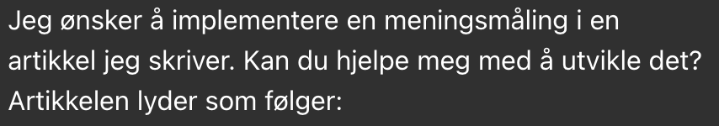
(Med et utsnitt fra artikkelen)

Endelig resultat:
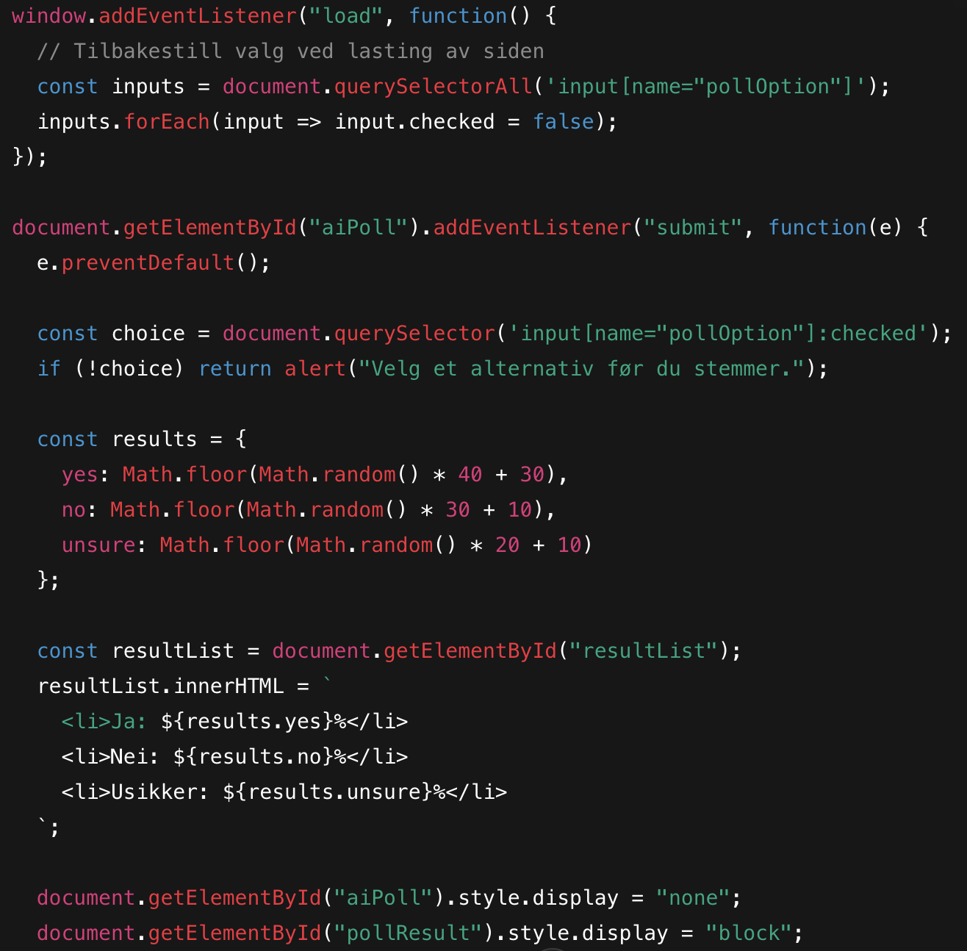
(Koden fungerte som et utgangspunkt, men ble siden endret og tilpasset etter behov – da uten AI)

Bildegenerering (Med Google Gemini)
Bilde i hero-seksjonen er generert med kunstig intelligens.

Artikkel 4

Parallax-effekt på hero-seksjon (med Google Gemini)
Initial prompt:
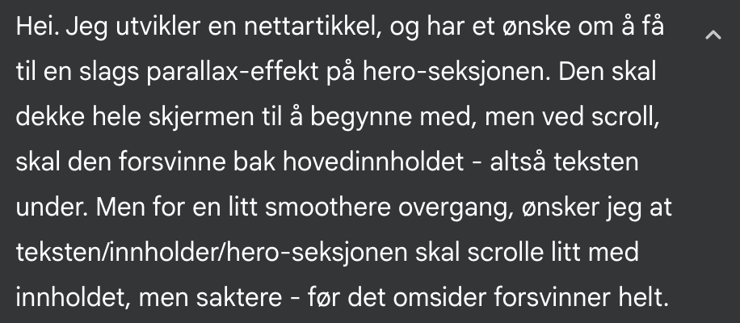

Endelig resultat:
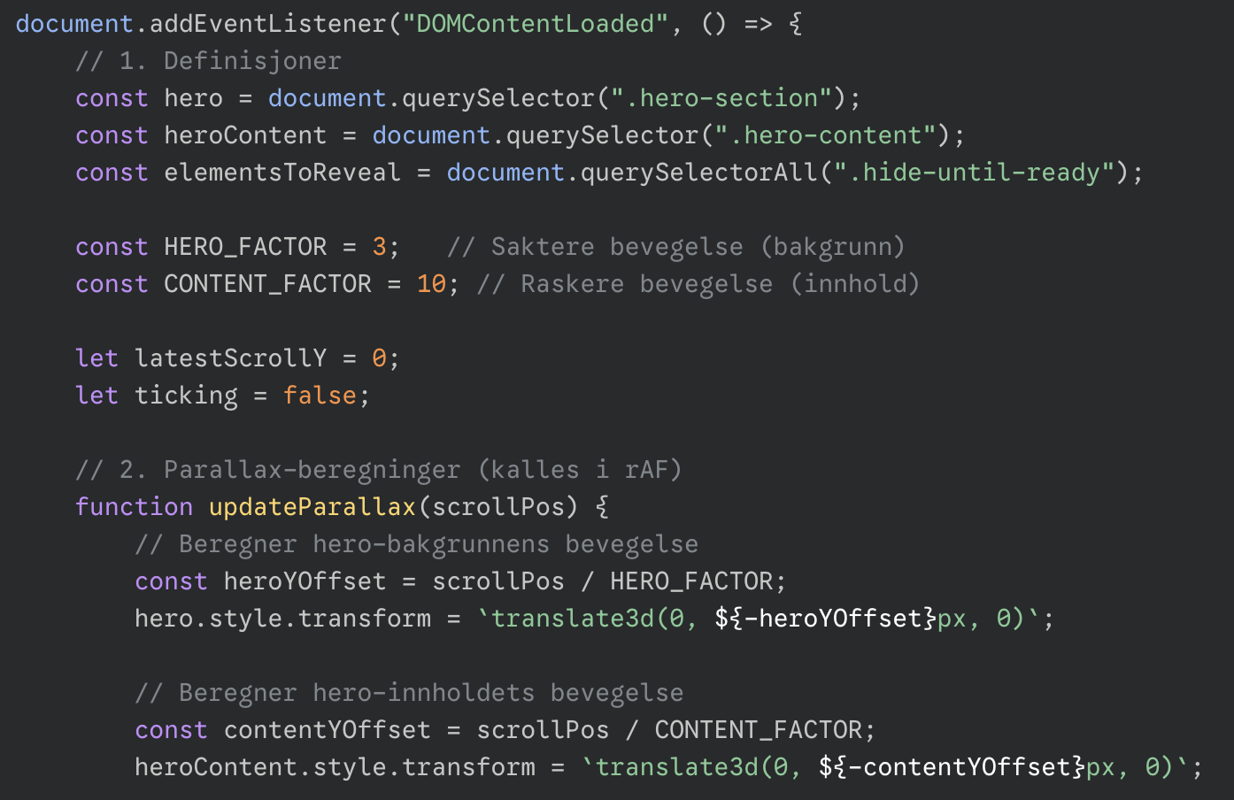

Bildegenerering (med Google Gemini)
Alle bildene i artikkelen er generert med kunstig intelligens.

Lenker til diverse nettsider for tilleggsinformasjon (også i artikkelen)
- https://www.helsenorge.no/sykdom/utviklingsforstyrrelser/autisme/
- https://nhi.no/sykdommer/barn/autisme/asperger-syndrom
- https://www.helsedirektoratet.no/rapporter/bruk-av-tjenester-i-spesialisthelsetjenesten-og-i-kommunene-blant-barn-og-unge-med-habiliteringsbehov/helsetjenester-ved-autismespekterforstyrrelse

- https://www.statsforvalteren.no/rogaland/barn-og-foreldre/barnevern/melding-til-barnevernet-ved-hoyt-skolefravar/
- https://www.udir.no/regelverk-og-tilsyn/meldeplikt-til-barnevernet/
- https://www.udir.no/regelverk-og-tilsyn/skole-og-opplaring/plikt-til-a-folge-opp-fravar/
- https://barnevernsutvalget.no/english/

